21/8/2011

|  |
| --- |
| MilTareas.webnode.es |

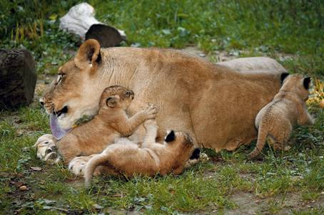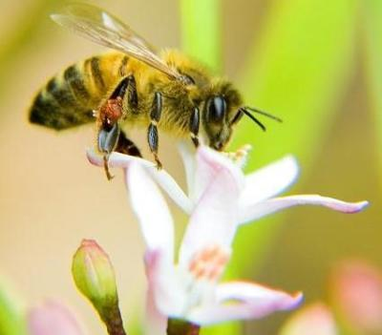

|  |  |
| --- | --- |
| Mil Tareas | REPRODUCCION ASEXUAL Y SEXUAL |

REPRODUCCIÓN ASEXUAL

TAMBIÉN LLAMADA REPRODUCCIÓN VEGETATIVA

*Se lleva a cabo con un solo progenitor y sin la intervención de los núcleos de las células sexuales o gametos.*

*Esta tiene lugar en esponjas, celentéreos, anélidos, nemertea, equinodermos y también en los estados larvarios y embrionarios de todos los animales.*

Consiste en que de un organismo se desprende una sola célula o trozos del cuerpo de un individuo ya desarrollado que, por procesos mitóticos, son capaces de formar un individuo completo genéticamente idéntico a él.

La multiplicación asexual sólo se presenta en aquellos organismos cuyas células conservan aún la totipotencia embrionaria, es decir, la capacidad no sólo de multiplicarse, sino también de diferenciarse en distintos tipos de células para lograr la reconstrucción de las partes del organismo que pudieran faltar.

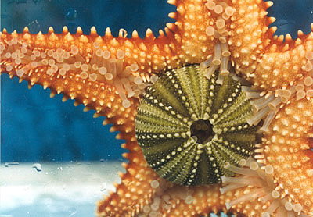

REPRODUCCIÓN ASEXUAL EN ANIMALES

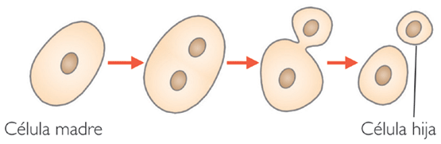**MODALIDADES** **BASICAS**

BIPARTICIÓN: La célula madre se parte en dos células hijas idénticas a ella.

GEMACIÓN: La célula madre emite protuberancias (yemas) que crecen poco a poco hasta que se separan originando células hijas más pequeñas.

ESPORULACIÓN: La célula madre divide muchas veces su núcleo y alrededor de cada núcleo se forma una membrana, originándose muchas células pequeñas llamadas ESPORAS, que se liberarán al romperse la membrana de la célula madre.

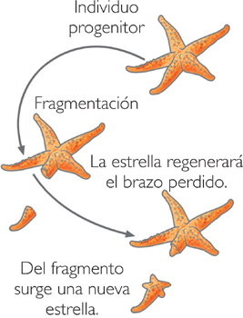FRAGMENTACIÓN: en pluricelulares se denomina a la separación de porciones del organismo que crecen hasta convertirse en otro individuo. Pueden producirse por simple ruptura o por destrucción de partes viejas. La estrella de mar puede regenerar su cuerpo de un fragmento del cuerpo original.

POLIEMBRIONÍA: es simple cuando en un mismo saco embrionario se desarrollan varios embriones, y múltiple cuando éstos se forman en varios sacos embrionarios.

PARTENOGÉNESIS: es una forma de reproducción basada en el desarrollo de células sexuales femeninas no fecundadas, que se da con cierta frecuencia en platelmintos, rotíferos, tardígrados, crustáceos, insectos, anfibios y reptiles, más raramente en algunos peces y, excepcionalmente en aves.

REPRODUCCIÓN ASEXUAL EN PLANTAS

MODALIDADES BASICAS

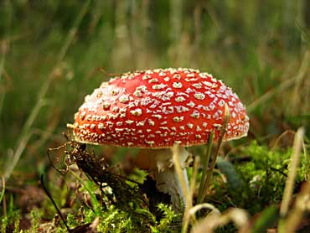

MITOSPORAS: son esporas originadas por mitosis y es típica en hongos, musgos, helechos y líquenes.

Algunas se mueven por medio de cilios o flagelos, mientras que otras son dispersadas pasivamente por el agua, el viento o los animales.

PROPÁGULO: son una modalidad de reproducción asexual en vegetales, por la que se obtienen nuevas plantas y órganos individualizados. Los tejidos de la porción separada deben recuperar la condición de meristemos para producir todo el conjunto de órganos de la planta.

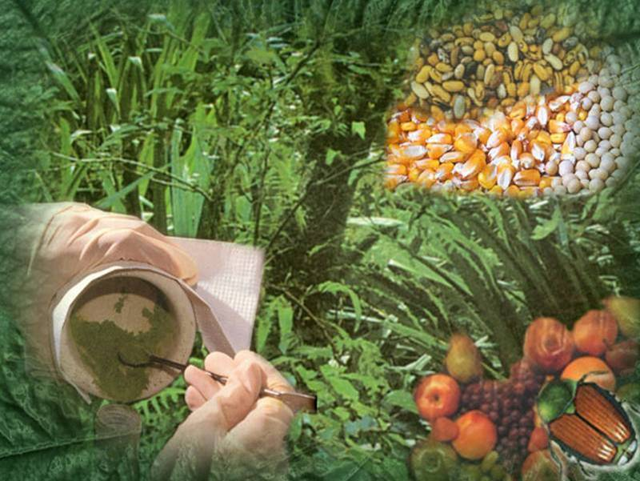

PROPAGACIÓN VEGETATIVA: constituye un conjunto de técnicas agronómicas utilizadas desde hace mucho tiempo y se considera un método de reproducción asexual en vegetales.

**REPRODUCCIÓN ASEXUAL** **EN MICROORGANISMOS**

**MICROORGANISMOS EUCARIOTAS**

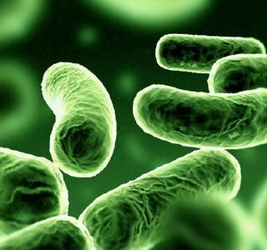

DIVISIÓN BINARIA: Por estrangulación en el plano medio, se reproducen dos nuevos organismos, esto ocurre en la levadura.

ESPORULACIÓN: es tanto un tipo de reproducción mediante esporas, como el término inutilizado para designar la formación (esporogénesis) y liberación de esporas.

**REPRODUCCION SEXUAL**

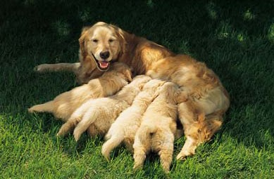

La reproducción sexual requiere de la fusión de dos células especializadas por ejemplo: óvulo y espermatozoide. Se da en la mayoría de organismos pluricelulares.

*Se reconocen dos tipos de reproducción sexual, aquellas que se dan por fecundación externa y las de fecundación interna.*

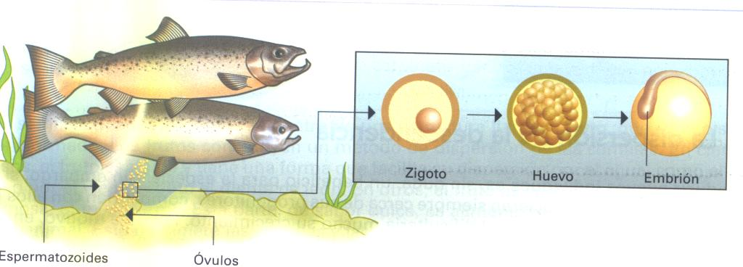

*FECUNDACIÓN EXTERNA.* Esta fecundación es propia de animales acuáticos. Consiste en que los organismos desprendan óvulos y espermas en el medio acuoso y por atracción química, los gametos se fusionan en el medio y no en la hembra

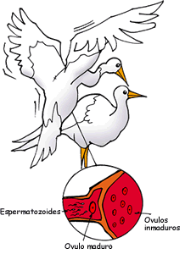

*FECUNDACIÓN INTERNA.* Se da en los organismos terrestres y se requiere de órganos especializados para la cópula denominados órganos intromitentes.

**En la reproducción sexual hay variabilidad genética gracias a la fusión de los gametos, y eso es una ventaja que tiene sobre la reproducción asexual.**

**Existen dos casos especiales de reproducción sexual: el hermafroditismo y la partenogénesis.**

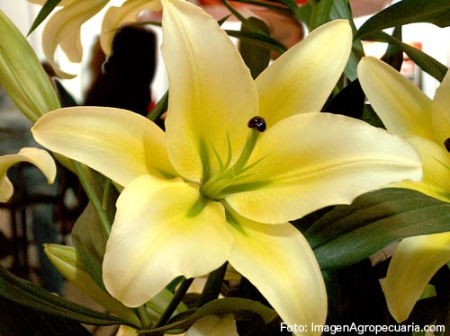

Hermafroditismo, es cuando un animal posee los aparatos reproductores masculino y femenino a la vez. Estos animales pueden autofecundarse, pero esto no sucede con frecuencia. El caracol y la babosa son algunas de las especies animales que presentan hermafroditismo.

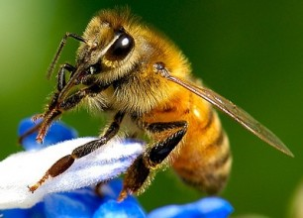La Partenogénesis, es cuando una hembra puede tener descendencia sin la intervención del macho. Este tipo de reproducción la presentan los pulgones y los zánganos, entre otros.